ЭСС 7
5. Электростатика (продолжение)

ПРИЛОЖЕНИЕ
Положительный знак диэлектрической восприимчивости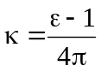
В разделе ЭСС-4 на основе дисперсионных соотношений мы уже пришли к выводу о положительности статической диэлектрической восприимчивости. Здесь нам полезно будет привести другой вывод свойства 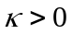- в рамках самой электростатики.
Поместим прямой диэлектрический цилиндр в однородное электрическое поле 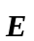, параллельное оси цилиндра. В силу непрерывности касательной компоненты поля на границе, поле внутри цилиндра будет таким же. В свою очередь, это означает, что приобретенный электрический дипольный момент цилиндра будет 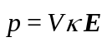, где - объем цилиндра. Тогда с учетом соотношения (5.23) добавка к свободной энергии цилиндра, возникшая за счет взаимодействия с внешним полем будет равна
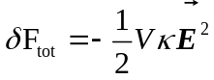. (П.1)
С другой стороны, согласно термодинамической теории возмущений [1] добавки к термодинамическим потенциалам во втором порядке по гамильтониану взаимодействия являются отрицательными. Поскольку согласно (5.22) гамильтониан взаимодействия пропорционален первой степени поля, выражение (П.1) как раз и соответствует второму порядку теории возмущений. Отсюда с неизбежностью вытекает свойство .

6. Постоянный ток
Уравнения стационарной электродинамики проводников при протекании через них токов вытекают из общей системы уравнений Максвелла (1.8):
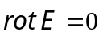, 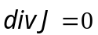 (6.1)
Плотность тока связана с полем законом Ома:
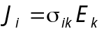 (6.2)
В силу уравнения (6.1) электрическое поле является потенциальным:
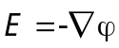 (6.3)
В терминах потенциала электрического закон Ома и уравнение непрерывности для тока принимают вид:
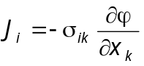, (6.4)
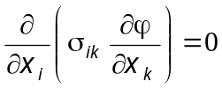. (6.5)
Граничные условия, вытекающие из уравнения (6.5), имеют форму:
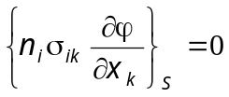, 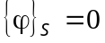 (6.5)

7. Магнитостатика
Рассматриваемое в этом разделе магнитное поле создается токами, расположенными за переделами рассматриваемой области пространства. Уравнения и граничные условия вытекают из Раздела 1 (ЭСС-1, ЭСС-2):
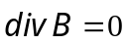, 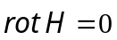, (7.1)
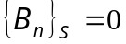, 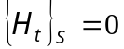, (7.2)
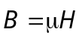, 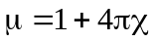, (7.3)
- магнитная восприимчивость.
Уравнения (7.1), граничные условия (7.2) и материальная связь (7.3) с точностью до переобозначений:
совпадают с электростатикой диэлектриков. В этом смысле справедливыми в магнитостатике оказываются многие результаты, полученные в предыдущем разделе, в том числе, соотношение для эллипсоида во внешнем однородном поле, для силы и момента сил. Причем они сохраняются и при наличии спонтанной намагниченности.
Различие возникает в отношении восприимчивостей сред, не обладающих спонтанным упорядочением - в двух отношениях. Первое – в зависимости от категории среды магнитная восприимчивость может иметь любой знак. Доказательство положительного знака, аналогичное тому, что было в электростатике (см. начало этого текста), здесь не проходит, так как гамильтониан взаимодействия с магнитным полем, в отличие от электрического поля, содержит как линейное, так и квадратичное по магнитному полю слагаемые. Второе отличие состоит в том, что для немагнитных веществ магнитная восприимчивость значительно меньше диэлектрической восприимчивости. Причина в том, что взаимодействие с магнитным полем (сила Лоренца 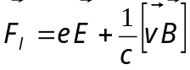) пропорционально малому множителю 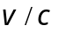, где – электронная скорость, – скорость света. Кроме того, и в самом магнитном моменте возникает такой же множитель 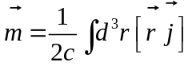 ( - плотность тока). В итоге для веществ без магнитной структуры оказывается 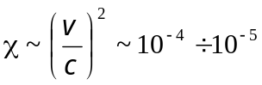, в отличие от диэлектрической проницаемости, у которой нет причин для возникновения такого малого множителя.

8. Магнитное поле постоянных токов
Здесь мы будем считать, что имеем дело со средой без спонтанно магнитного порядка, и потому полагаем, что во всем пространстве 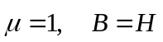. Тогда магнитная часть уравнений Максвелла (1.8) приобретают вид

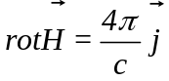, 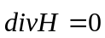. (8.1)
Введем векторный потенциал 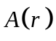, положив
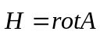 (8.2)

Тогда мы избавляемся от второго уравнения из (8.1) – оно автоматически выполняется, а при подстановке (8.2) в первое уравнение из (8.1) получаем:

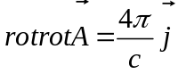 (8.3)
Определение векторного потенциала равенством (8.2) является неоднозначным. К нему без ущерба для (8.2) можно прибавить градиент любой скалярной функции. Это дает нам возможность наложить на дополнительное условие
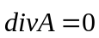 (8.4)
После этого с учетом тождества 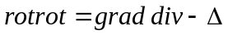 из (8.3) получаем уравнение
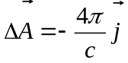 (8.5)
Решение этого уравнения хорошо известно:

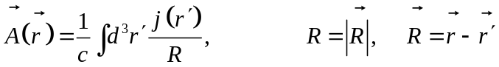. (8..6)
Отсюда с учетом (8.2) находим выражение для напряженности магнитного поля:
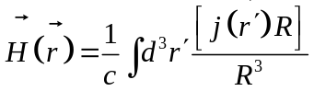 (8.7)
Свободная энергия системы токов
Свободная энергия системы токов сводится к энергии магнитного поля, создаваемого токами
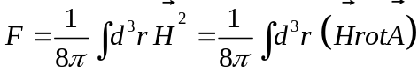 (8.8)
Принимая во внимание первое из уравнений (8.1), из (8.8) получаем:
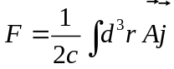 (8.9)
Существенно, что здесь интегрирование происходит уже по объему проводников, а не по всему пространству. При выводе (8.9) мы воспользовались векторным тождеством
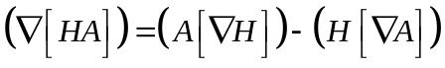 или 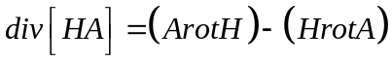, (8.10)
а также тем, что интеграл по объему от 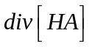, будучи преобразованным по теореме Гаусса, переходит в интеграл по бесконечно удаленной замкнутой поверхности, где все величины стремятся к нулю, и потому обращается в нуль. Тождество (8.10) получится, если воспользоваться свойством цикличности смешанного произведения векторов.
В силу линейности уравнений Максвелла, магнитное поле можно представить в виде суммы полей, создаваемых отдельными проводниками. Поэтому из (8.9) имеем:

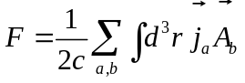 . (8.11)
Здесь индексы 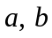 нумеруют проводники. Суммирование в (8.11) происходит по всем проводникам.
При заданном распределении токов в проводниках каждый из множителей под интегралом в (8.11) пропорционален силе тока, протекающего по соответствующему проводнику: 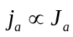, 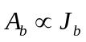. Поэтому равенство (8.11) можно представить в виде
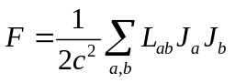 . (8.12)
Здесь 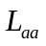 называется коэффициентом самоиндукцией -го проводника, а 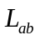 при 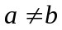 - коэффициентом взаимной индукцией проводников и . Множитель перед знаком суммы в (8.12) выбран так, чтобы величины имели размерность длины. В силу своего определения величина зависит от формы и размеров проводников и , а также от их взаимного расположения.
Поскольку в соответствии с (8.8) выражение (8.12) является положительно определенным, элементы матрицы удовлетворяют соотношениям:
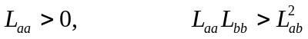 . (8.13)

_________________________________________________________________________

[1] Л.Д. Ландау, Е.М. Лифшиц, Статистическая физика. Часть I, Физматлит, Москва (2010).

